DECLARAÇÃO DE RESPONSABILIDADE

Os autores abaixo assinados do manuscrito intitulado “Influência da ansiedade nos comportamentos de risco para os transtornos alimentares em ginastas” declaram que participaram ativamente do planejamento, coleta dos dados e escrita do artigo. Além disto, declaram que o estudo não foi previamente publicado e nem está sendo analisado por outra revista.

Juiz de Fora, MG, 10 de setembro de 2013.

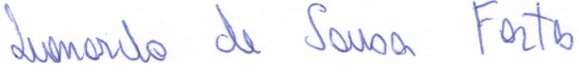
Leonardo de Sousa Fortes

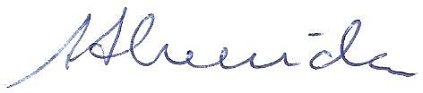
Sebastião de Sousa Almeida

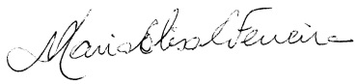
Maria Elisa Caputo Ferreira

